«Учимся - играя!» (логические игры с "Блоками Дьенеша")
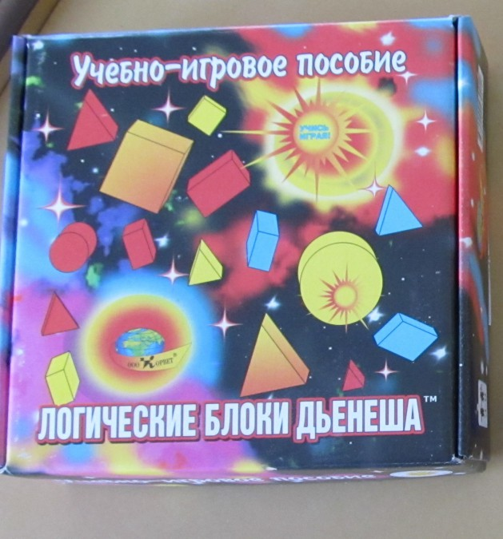
Без игры нет, и не может быть полноценного умственного развития. Игра – это огромное светлое окно, через которое в духовный мир ребенка вливается живительный поток представлений, понятий. Игра – это искра, зажигающая огонек пытливости и любознательности.
В. А. Сухомлинский
В дошкольном возрасте игра становится ведущим видом деятельности, но не потому, что современный ребенок, как правило, большую часть времени проводит в развлекающих его играх, — игра вызывает качественные изменения в психике ребенка. Через игру ребёнок входит в мир взрослых, овладевает духовными ценностями, усваивает предшествующий социальный опыт. Игра – есть деятельность, в которой ребенок сначала эмоционально, а затем интеллектуально осваивает всю систему человеческих отношений. Игра – это особая форма освоения действительности путем ее воспроизведения, моделирования. Игра является сквозным механизмом развития ребёнка,посредством которой реализуются содержание пяти образовательных областей: «Социально - коммуникативное развитие»; «Познавательное развитие»; «Речевое развитие»; «Художественно - эстетическое развитие»; «Физическое развитие». Игра является основным видом деятельности детей, а так - же формой организации детской деятельности в детском саду.
Уважаемые коллеги и родители я хочу познакомить Вас с логическими играми «Блоками Дьенеша», которые использую в своей работе.
Комплект логических блоков дает возможность вести детей в их развитии от оперирования одним свойством предметов к оперированию двумя, тремя и четырьмя свойствами. В процессе различных действий с блоками дети сначала осваивают умения выявлять и абстрагировать в предметах одно свойство (цвет, форму, размер, толщину, сравнивать, классифицировать и обобщать предметы по каждому из этих свойств. Затем они овладевают умениями анализировать, сравнивать, классифицировать и обобщать предметы сразу по двум свойствам (цвету и форме, форме и размеру, размеру и толщине и т. д., несколько позже по трем (цвету, форме и размеру; форме, размеру и толщине; цвету, размеру и толщине) и по четырем свойствам (цвету, форме, размеру и толщине). Наряду с логическими блоками в работе применяются карточки, на которых условно обозначены свойства блоков (цвет, форма, размер, толщина).
Логические «Блоки Дьенеша»представляют собой набор из 48 геометрических фигур:
а) четырех форм (круг, треугольник, квадрат, прямоугольник);
б) четырех цветов (красный, синий, желтый);
в) двух размеров (большой, маленький);
г) двух видов толщины (толстый, тонкий).
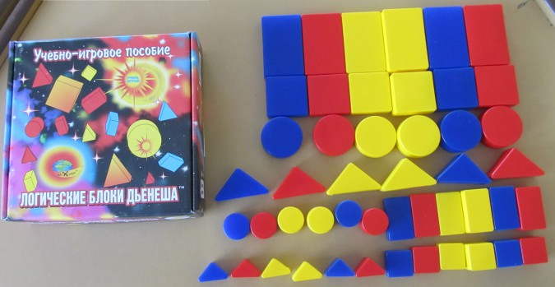
Каждая геометрическая фигура характеризуется четырьмя признаками: формой, цветом, размером, толщиной. В наборе нет ни одной одинаковой фигуры!
Спектр решаемых задач:
* Знакомство с формой, цветом, размером, толщиной объектов.
* Развитие пространственного представления.
* Развитие логического мышления, представление о множестве, операции над множествами (сравнение, разбиение, классификация, абстрагирование, кодирование и декодирование информации).
* Усвоение элементарных навыков алгоритмической культуры мышления.
* Развитие умения выявлять свойства в объектах, называть их, обобщать объекты по их свойствам, объяснять сходства и различия объектов, обосновывать свои рассуждения.
* Развитие познавательных процессы, мыслительные операции.
* Воспитание самостоятельности, инициативы, настойчивости в достижении цели.
* Развитие творческих способностей, воображения, фантазии, способности к моделированию и конструированию.
* Развитие речь.
* Успешное овладение основами математики.
Хочу поделиться своим небольшим собственным опытом работы с детьми
Все игрыи игровые упражнения я разделила на 4 группы с постепенным усложнением:
- для развития умений выявлять и абстрагировать свойства;
- для развития умений сравнивать предметы по их свойствам;
- для развития действий классификации и обобщения;
- для развития способности к логическим действиям и операциям.
Все игры и упражнения, за исключением четвёртой группы (логические, не адресуются конкретному возрасту. Ведь дети одного календарного возраста могут иметь различный психологический возраст. Кто-то из них чуть-чуть, а кто-то и значительно раньше других ровесников достигает следующей ступени в интеллектуальном развитии, однако каждый должен пройти все эти ступени. Если ребёнок не справляется с постановленной задачей самостоятельно, значит необходимо упростить задачу, и так до тех пор, пока ребёнок не решит задачу. Самостоятельное и успешное решение и будет той ступенькой, от которой следует начать движение вперёд.
Сначала предлагаются самые простые игры.
1. «Найди такие же» (не такие).
Положите перед ребенком любую фигуру и попросите его найти все фигуры, которые такие, как эта, по цвету.
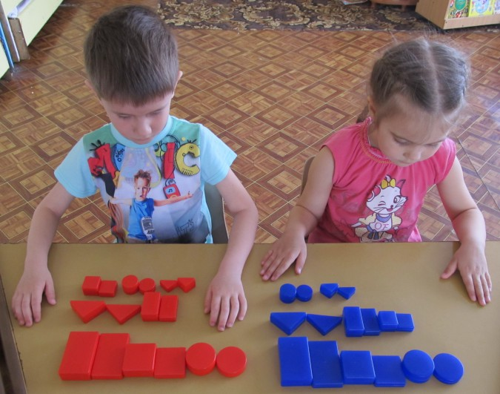
2. «Найди все такие фигуры, как эта по цвету и форме».
Положите перед ребенком любую фигуру и попросите его найти все фигуры, которые такие, как эта, по цвету и форме.
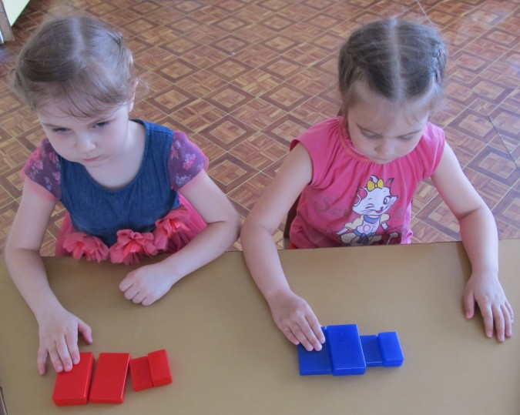
"Найди не такие фигуры, как эта" по цвету и размеру.
"Найди такие же, как эта" по цвету, но другой формы или такие же по форме, но другого размера или такие же по размеру, но другого цвета.
Положите перед ребенком любую фигуру и предложите ему найти такие же фигурки по цвету, но не такие по форме или такие же по форме, но не такие по цвету.
3. "Цепочка"
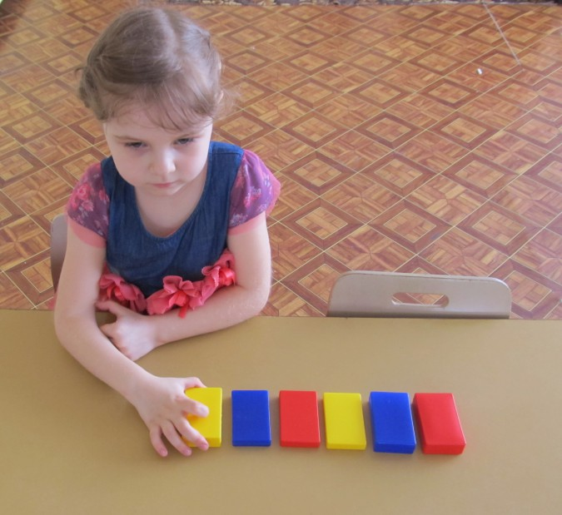
Выложите перед малышом ряд фигур,чередуя их по цвету: красный, синий, желтый, (можно чередовать по форме, размеру и толщине). Предложите ему продолжить ряд.
Дети выкладывают фигуры друг за другом так,чтобы каждая последующая отличалась от предыдущей всего одним признаком: цветом, формой, размером, толщиной.
Выкладываем цепочку, чтобы рядом были фигуры одинаковые по размеру, но разные по форме и т. д.
Выкладываем цепочку, чтобы рядом были фигуры одинакового цвета и размера, но разной формы (одинакового размера, но разного цвета).
Выкладываем дорожку по заданным условиям
(по схеме).
4. "Второй ряд"
Предложить выложить в ряд 5-6 любых фигур. Построить под ним второй ряд, но так, чтобы под каждой фигурой верхнего ряда оказалась фигура другой формы (цвета, размера); такой же формы, но другого цвета (размера); другая по цвету и размеру; не такая по форме, размеру и цвету.
5. "Домино"
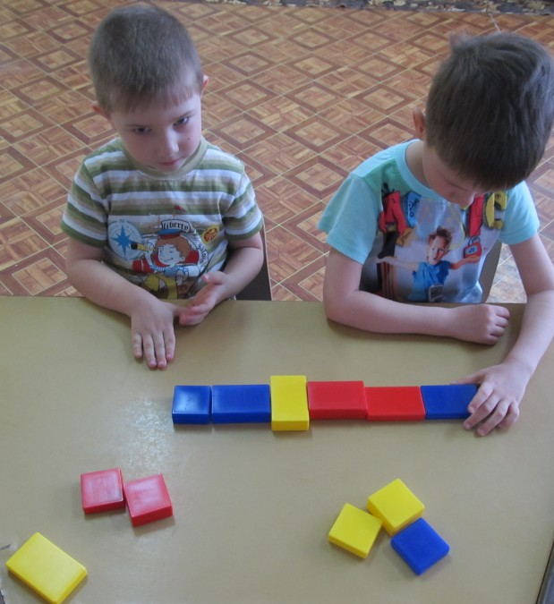
В игре в домино фигуры делятся между участниками поровну. Каждый игрок поочередно делает свой ход. При отсутствии фигуры ход пропускается. Выигрывает тот, кто первым выложит все фигуры.Ходить можно по-разному: фигурами другого цвета (формы, размера).
6. "Раздели фигуры"
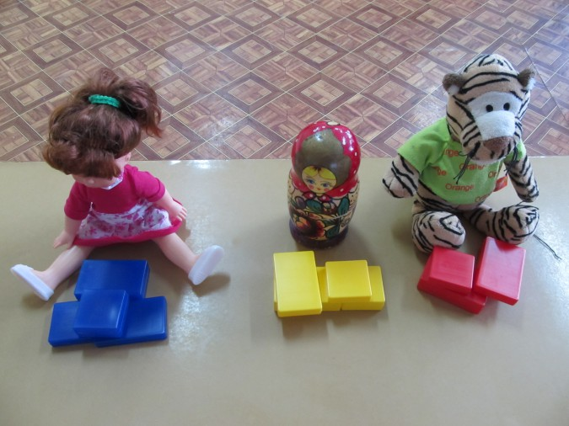
Для игры понадобятся игрушки: кукла, матрешка, тигренок. Предложите детям разделить фигуры между куклой, матрешкой и тигренком так, чтобы у куклы оказались все синие фигуры у матрешки все желтые, а у тигренка все красные фигуры. Проверьте, правильно ли дети распределили игрушки.Предложите им ответить на вопросы:
- Какие фигуры оказались у куклы? (Все синие).
-А у матрешки? (Все желтые).
- А у тигренка? (Все красные).
Попробуйте разделить фигуры по-другому:
а) чтобы у куклы оказались все круглые;
б) чтобы матрешке достались все большие;
в) чтобы тигренку достались все желтые и т. д.
7. Конструирование
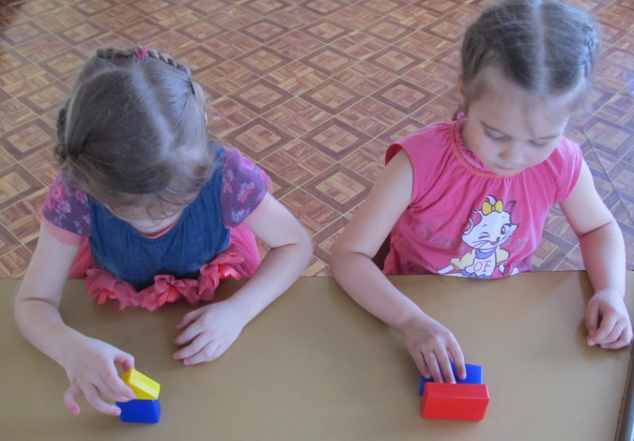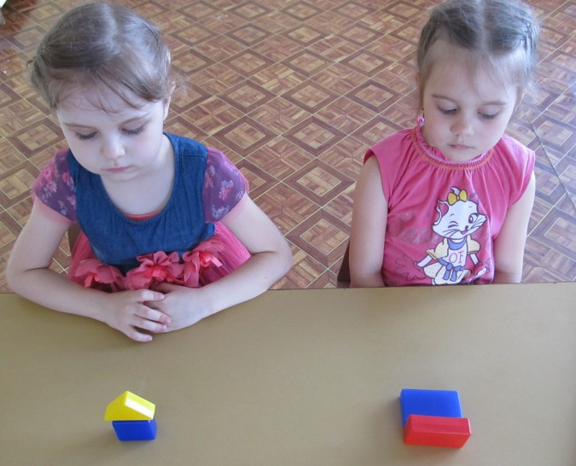
8. Моделирование по схеме.
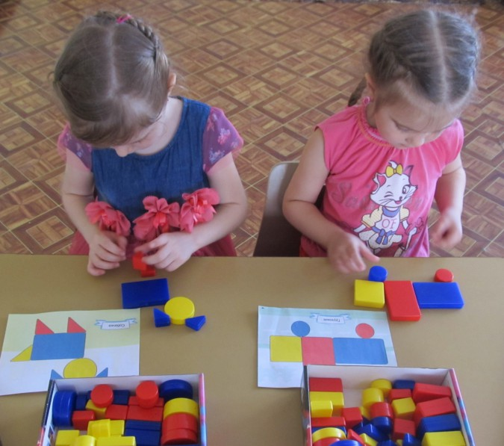
Использование «Блоков Дьенеша» в дальнейшем даст определенно положительный результат при усвоении программного материала в ДОУ, достаточно подготовит воспитанников к изучению математики, геометрии и информатики в школе. Преемственность детского сада и школы будет достаточно на хорошем уровне.

+251

.

..

Картинки
Наглядные материалы для детей дошкольного и школьного возраста
Конкурсы на сайте
Для педагогов и воспитателей
Для детей
Заказать документ
Дипломы и свидетельства для педагогов, воспитателей, детей

«Учимся - играя!» (логические игры с "Блоками Дьенеша")
Без игры нет, и не может быть полноценного умственного развития. Игра – это огромное светлое окно, через которое в духовный мир ребенка вливается живительный поток представлений, понятий. Игра – это искра, зажигающая огонек пытливости и любознательности.
В. А. Сухомлинский
В дошкольном возрасте игра становится ведущим видом деятельности, но не потому, что современный ребенок, как правило, большую часть времени проводит в развлекающих его играх, — игра вызывает качественные изменения в психике ребенка. Через игру ребёнок входит в мир взрослых, овладевает духовными ценностями, усваивает предшествующий социальный опыт. Игра – есть деятельность, в которой ребенок сначала эмоционально, а затем интеллектуально осваивает всю систему человеческих отношений. Игра – это особая форма освоения действительности путем ее воспроизведения, моделирования. Игра является сквозным механизмом развития ребёнка,посредством которой реализуются содержание пяти образовательных областей: «Социально - коммуникативное развитие»; «Познавательное развитие»; «Речевое развитие»; «Художественно - эстетическое развитие»; «Физическое развитие». Игра является основным видом деятельности детей, а так - же формой организации детской деятельности в детском саду.
Уважаемые коллеги и родители я хочу познакомить Вас с логическими играми «Блоками Дьенеша», которые использую в своей работе.
Комплект логических блоков дает возможность вести детей в их развитии от оперирования одним свойством предметов к оперированию двумя, тремя и четырьмя свойствами. В процессе различных действий с блоками дети сначала осваивают умения выявлять и абстрагировать в предметах одно свойство (цвет, форму, размер, толщину, сравнивать, классифицировать и обобщать предметы по каждому из этих свойств. Затем они овладевают умениями анализировать, сравнивать, классифицировать и обобщать предметы сразу по двум свойствам (цвету и форме, форме и размеру, размеру и толщине и т. д., несколько позже по трем (цвету, форме и размеру; форме, размеру и толщине; цвету, размеру и толщине) и по четырем свойствам (цвету, форме, размеру и толщине). Наряду с логическими блоками в работе применяются карточки, на которых условно обозначены свойства блоков (цвет, форма, размер, толщина).
Логические «Блоки Дьенеша»представляют собой набор из 48 геометрических фигур:
а) четырех форм (круг, треугольник, квадрат, прямоугольник);
б) четырех цветов (красный, синий, желтый);
в) двух размеров (большой, маленький);
г) двух видов толщины (толстый, тонкий).
Каждая геометрическая фигура характеризуется четырьмя признаками: формой, цветом, размером, толщиной. В наборе нет ни одной одинаковой фигуры!
Спектр решаемых задач:
* Знакомство с формой, цветом, размером, толщиной объектов.
* Развитие пространственного представления.
* Развитие логического мышления, представление о множестве, операции над множествами (сравнение, разбиение, классификация, абстрагирование, кодирование и декодирование информации).
* Усвоение элементарных навыков алгоритмической культуры мышления.
* Развитие умения выявлять свойства в объектах, называть их, обобщать объекты по их свойствам, объяснять сходства и различия объектов, обосновывать свои рассуждения.
* Развитие познавательных процессы, мыслительные операции.
* Воспитание самостоятельности, инициативы, настойчивости в достижении цели.
* Развитие творческих способностей, воображения, фантазии, способности к моделированию и конструированию.
* Развитие речь.
* Успешное овладение основами математики.
Хочу поделиться своим небольшим собственным опытом работы с детьми
Все игрыи игровые упражнения я разделила на 4 группы с постепенным усложнением:
- для развития умений выявлять и абстрагировать свойства;
- для развития умений сравнивать предметы по их свойствам;
- для развития действий классификации и обобщения;
- для развития способности к логическим действиям и операциям.
Все игры и упражнения, за исключением четвёртой группы (логические, не адресуются конкретному возрасту. Ведь дети одного календарного возраста могут иметь различный психологический возраст. Кто-то из них чуть-чуть, а кто-то и значительно раньше других ровесников достигает следующей ступени в интеллектуальном развитии, однако каждый должен пройти все эти ступени. Если ребёнок не справляется с постановленной задачей самостоятельно, значит необходимо упростить задачу, и так до тех пор, пока ребёнок не решит задачу. Самостоятельное и успешное решение и будет той ступенькой, от которой следует начать движение вперёд.
Сначала предлагаются самые простые игры.
1. «Найди такие же» (не такие).
Положите перед ребенком любую фигуру и попросите его найти все фигуры, которые такие, как эта, по цвету.
2. «Найди все такие фигуры, как эта по цвету и форме».
Положите перед ребенком любую фигуру и попросите его найти все фигуры, которые такие, как эта, по цвету и форме.
"Найди не такие фигуры, как эта" по цвету и размеру.
"Найди такие же, как эта" по цвету, но другой формы или такие же по форме, но другого размера или такие же по размеру, но другого цвета.
Положите перед ребенком любую фигуру и предложите ему найти такие же фигурки по цвету, но не такие по форме или такие же по форме, но не такие по цвету.
3. "Цепочка"
Выложите перед малышом ряд фигур,чередуя их по цвету: красный, синий, желтый, (можно чередовать по форме, размеру и толщине). Предложите ему продолжить ряд.
Дети выкладывают фигуры друг за другом так,чтобы каждая последующая отличалась от предыдущей всего одним признаком: цветом, формой, размером, толщиной.
Выкладываем цепочку, чтобы рядом были фигуры одинаковые по размеру, но разные по форме и т. д.
Выкладываем цепочку, чтобы рядом были фигуры одинакового цвета и размера, но разной формы (одинакового размера, но разного цвета).
Выкладываем дорожку по заданным условиям
(по схеме).
4. "Второй ряд"
Предложить выложить в ряд 5-6 любых фигур. Построить под ним второй ряд, но так, чтобы под каждой фигурой верхнего ряда оказалась фигура другой формы (цвета, размера); такой же формы, но другого цвета (размера); другая по цвету и размеру; не такая по форме, размеру и цвету.
5. "Домино"
В игре в домино фигуры делятся между участниками поровну. Каждый игрок поочередно делает свой ход. При отсутствии фигуры ход пропускается. Выигрывает тот, кто первым выложит все фигуры.Ходить можно по-разному: фигурами другого цвета (формы, размера).
6. "Раздели фигуры"
Для игры понадобятся игрушки: кукла, матрешка, тигренок. Предложите детям разделить фигуры между куклой, матрешкой и тигренком так, чтобы у куклы оказались все синие фигуры у матрешки все желтые, а у тигренка все красные фигуры. Проверьте, правильно ли дети распределили игрушки.Предложите им ответить на вопросы:
- Какие фигуры оказались у куклы? (Все синие).
-А у матрешки? (Все желтые).
- А у тигренка? (Все красные).
Попробуйте разделить фигуры по-другому:
а) чтобы у куклы оказались все круглые;
б) чтобы матрешке достались все большие;
в) чтобы тигренку достались все желтые и т. д.
7. Конструирование
8. Моделирование по схеме.
Использование «Блоков Дьенеша» в дальнейшем даст определенно положительный результат при усвоении программного материала в ДОУ, достаточно подготовит воспитанников к изучению математики, геометрии и информатики в школе.

Картинки
Наглядные материалы для детей дошкольного и школьного возраста
Конкурсы на сайте
Для педагогов и воспитателей
Для детей
Заказать документДипломы и свидетельства для педагогов, воспитателей, детей

Учимся — играя!» (логические игры с «Блоками Дьенеша»)
Светлана Бабурова
«Учимся — играя!» (логические игры с «Блоками Дьенеша»)

«Учимся - играя!» (логические игры с "Блоками Дьенеша")
Без игры нет, и не может быть полноценного умственного развития. Игра – это огромное светлое окно, через которое в духовный мир ребенка вливается живительный поток представлений, понятий. Игра – это искра, зажигающая огонек пытливости и любознательности.
В. А. Сухомлинский
В дошкольном возрасте игра становится ведущим видом деятельности, но не потому, что современный ребенок, как правило, большую часть времени проводит в развлекающих его играх, — игра вызывает качественные изменения в психике ребенка. Через игру ребёнок входит в мир взрослых, овладевает духовными ценностями, усваивает предшествующий социальный опыт. Игра – есть деятельность, в которой ребенок сначала эмоционально, а затем интеллектуально осваивает всю систему человеческих отношений. Игра – это особая форма освоения действительности путем ее воспроизведения, моделирования. Игра является сквозным механизмом развития ребёнка,посредством которой реализуются содержание пяти образовательных областей: «Социально - коммуникативное развитие»; «Познавательное развитие»; «Речевое развитие»; «Художественно - эстетическое развитие»; «Физическое развитие». Игра является основным видом деятельности детей, а так - же формой организации детской деятельности в детском саду.
Уважаемые коллеги и родители я хочу познакомить Вас с логическими играми «Блоками Дьенеша», которые использую в своей работе.
Комплект логических блоков дает возможность вести детей в их развитии от оперирования одним свойством предметов к оперированию двумя, тремя и четырьмя свойствами. В процессе различных действий с блоками дети сначала осваивают умения выявлять и абстрагировать в предметах одно свойство (цвет, форму, размер, толщину, сравнивать, классифицировать и обобщать предметы по каждому из этих свойств. Затем они овладевают умениями анализировать, сравнивать, классифицировать и обобщать предметы сразу по двум свойствам (цвету и форме, форме и размеру, размеру и толщине и т. д., несколько позже по трем (цвету, форме и размеру; форме, размеру и толщине; цвету, размеру и толщине) и по четырем свойствам (цвету, форме, размеру и толщине). Наряду с логическими блоками в работе применяются карточки, на которых условно обозначены свойства блоков (цвет, форма, размер, толщина).
Логические «Блоки Дьенеша»представляют собой набор из 48 геометрических фигур:
а) четырех форм (круг, треугольник, квадрат, прямоугольник);
б) четырех цветов (красный, синий, желтый);
в) двух размеров (большой, маленький);
г) двух видов толщины (толстый, тонкий).
Каждая геометрическая фигура характеризуется четырьмя признаками: формой, цветом, размером, толщиной. В наборе нет ни одной одинаковой фигуры!
Спектр решаемых задач:
* Знакомство с формой, цветом, размером, толщиной объектов.
* Развитие пространственного представления.
* Развитие логического мышления, представление о множестве, операции над множествами (сравнение, разбиение, классификация, абстрагирование, кодирование и декодирование информации).
* Усвоение элементарных навыков алгоритмической культуры мышления.
* Развитие умения выявлять свойства в объектах, называть их, обобщать объекты по их свойствам, объяснять сходства и различия объектов, обосновывать свои рассуждения.
* Развитие познавательных процессы, мыслительные операции.
* Воспитание самостоятельности, инициативы, настойчивости в достижении цели.
* Развитие творческих способностей, воображения, фантазии, способности к моделированию и конструированию.
* Развитие речь.
* Успешное овладение основами математики.
Хочу поделиться своим небольшим собственным опытом работы с детьми
Все игрыи игровые упражнения я разделила на 4 группы с постепенным усложнением:
- для развития умений выявлять и абстрагировать свойства;
- для развития умений сравнивать предметы по их свойствам;
- для развития действий классификации и обобщения;
- для развития способности к логическим действиям и операциям.
Все игры и упражнения, за исключением четвёртой группы (логические, не адресуются конкретному возрасту. Ведь дети одного календарного возраста могут иметь различный психологический возраст. Кто-то из них чуть-чуть, а кто-то и значительно раньше других ровесников достигает следующей ступени в интеллектуальном развитии, однако каждый должен пройти все эти ступени. Если ребёнок не справляется с постановленной задачей самостоятельно, значит необходимо упростить задачу, и так до тех пор, пока ребёнок не решит задачу. Самостоятельное и успешное решение и будет той ступенькой, от которой следует начать движение вперёд.
Сначала предлагаются самые простые игры.
1. «Найди такие же» (не такие).
Положите перед ребенком любую фигуру и попросите его найти все фигуры, которые такие, как эта, по цвету.
2. «Найди все такие фигуры, как эта по цвету и форме».
Положите перед ребенком любую фигуру и попросите его найти все фигуры, которые такие, как эта, по цвету и форме.
"Найди не такие фигуры, как эта" по цвету и размеру.
"Найди такие же, как эта" по цвету, но другой формы или такие же по форме, но другого размера или такие же по размеру, но другого цвета.
Положите перед ребенком любую фигуру и предложите ему найти такие же фигурки по цвету, но не такие по форме или такие же по форме, но не такие по цвету.
3. "Цепочка"
Выложите перед малышом ряд фигур,чередуя их по цвету: красный, синий, желтый, (можно чередовать по форме, размеру и толщине). Предложите ему продолжить ряд.
Дети выкладывают фигуры друг за другом так,чтобы каждая последующая отличалась от предыдущей всего одним признаком: цветом, формой, размером, толщиной.
Выкладываем цепочку, чтобы рядом были фигуры одинаковые по размеру, но разные по форме и т. д.
Выкладываем цепочку, чтобы рядом были фигуры одинакового цвета и размера, но разной формы (одинакового размера, но разного цвета).
Выкладываем дорожку по заданным условиям
(по схеме).
4. "Второй ряд"
Предложить выложить в ряд 5-6 любых фигур. Построить под ним второй ряд, но так, чтобы под каждой фигурой верхнего ряда оказалась фигура другой формы (цвета, размера); такой же формы, но другого цвета (размера); другая по цвету и размеру; не такая по форме, размеру и цвету.
5. "Домино"
В игре в домино фигуры делятся между участниками поровну. Каждый игрок поочередно делает свой ход. При отсутствии фигуры ход пропускается. Выигрывает тот, кто первым выложит все фигуры.Ходить можно по-разному: фигурами другого цвета (формы, размера).
6. "Раздели фигуры"
Для игры понадобятся игрушки: кукла, матрешка, тигренок. Предложите детям разделить фигуры между куклой, матрешкой и тигренком так, чтобы у куклы оказались все синие фигуры у матрешки все желтые, а у тигренка все красные фигуры. Проверьте, правильно ли дети распределили игрушки.Предложите им ответить на вопросы:
- Какие фигуры оказались у куклы? (Все синие).
-А у матрешки? (Все желтые).
- А у тигренка? (Все красные).
Попробуйте разделить фигуры по-другому:
а) чтобы у куклы оказались все круглые;
б) чтобы матрешке достались все большие;
в) чтобы тигренку достались все желтые и т. д.
7. Конструирование
8. Моделирование по схеме.
Использование «Блоков Дьенеша» в дальнейшем даст определенно положительный результат при усвоении программного материала в ДОУ, достаточно подготовит воспитанников к изучению математики, геометрии и информатики в школе. Преемственность детского сада и школы будет достаточно на хорошем уровне.
+❤ В Мои закладки
Публикации по теме:
Игры с блоками Дьенеша как средство формирования предпосылок учебной деятельности у детей старшего дошкольного возрастаТехнологическая карта проекта: «Игры с блоками Дьенеша, как средство формирования предпосылок учебной деятельности у детей старшего дошкольного.
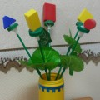Игра с блоками Дьенеша «Собери букет»Игра с блоками ДьенешаСобери букет Игра предназначена для детей от 3-х лет. В игре используются карточки содержащие сведения о блоках, они.
Играем с блоками Дьенеша«Играем с блоками Дьенеша» Игры для детей 3-5 лет. Для начала предложите ребёнку самые простые игровые задания на выделение блоков по какому-то.
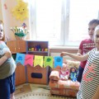«Играя, учимся читать!» Логопедические игры в детском садуХочу поделиться игрой, которую ребятки сами изготовили, поэтому она для них вдвойне интересна. Мы решили изготовить гирлянду из флажков,.
Игры с блоками Дьенеша (первая часть)Игры с логическими блоками Дьенеша Логические блоки придумал венгерский математик и психолог Золтан Дьенеш. Игры с блоками доступно, на.
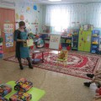Конспект — НОД по развитию речи с Блоками Дьенеша в средней группе.Ход занятия Ребята, посмотрите, кто на стуле у нас сидит? Мишутка к нам пришел. Посмотрите, какой он грустный. Знаете, почему он грустит.
Консультация для родителей детей младшей группы «Логические блоки Дьенеша»Ребенок познает окружающий предметный мир, выявляет свойства предметов - цвет, форму, размер, и вот тут-то логические блоки Дьенеша очень.
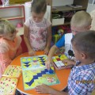Логические блоки Дьенеша и палочки КюизенераВсем знакомо название - логические блоки Дьенеша. Как утверждается - навык мыслить системно – важнейшее условия успеха в профессиональной.
Родительское собрание «Логические блоки Дьенеша»Здравствуйте уважаемые родители! мы рады вас видеть на нашем собрании. Итак. Начнем. В наше время в магазинах появилось очень много различных,.
Сценарий развивающей игры с блоками Дьенеша «Как Ваня и Маша ходили в зоопарк»Сценарий развивающей игры «Как Ваня и Маша ходили в зоопарк». Цель: развивать умения сравнивать предметы по признакам (цвету и форме,.
Библиотека изображений:
- 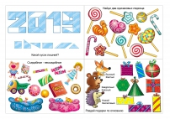

- 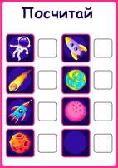

- 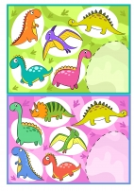
Опубликовано в разделах:
- Блоки Дьенеша
- Детские игры
- Игры по математике. Пособия и материалы по ФЭМП
- Темочки
+ Все разделы
Автор публикации:
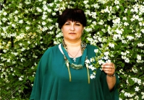 | Светлана Бабурова | Все публикации  «Учимся — играя!» (логические игры с «Блоками Дьенеша»)  Опубликовано: 3 апреля 2016 в 13:55
+251 Голосовать
Как поставить +5 и получить медаль?
+ Добавить в Ленту
Расскажите коллегам и друзьям!
Скачать и печатать
Комментарии:
Комментарии (156)
Показаны 5 новых Смотреть все (+151)
Голосую!! Молодцы!!
Нина Минченко1 мая 2016 в 14:19

Молодцы!!! Голос!!! Приглашаю на последние публикации.
Елена Маслова2 мая 2016 в 10:38

Здорово!!! Заходите на "Наблюдения за птицами весной".
Раиса Трушина2 мая 2016 в 11:34

ГОЛОС!
Гаянэ Швец2 мая 2016 в 22:59

Голос!
Мария Запысова15 мая 2016 в 13:00

Добавить комментарий
Сообщить о нарушении на странице
Популярное из нового
12 декабря. День истории на МААМ
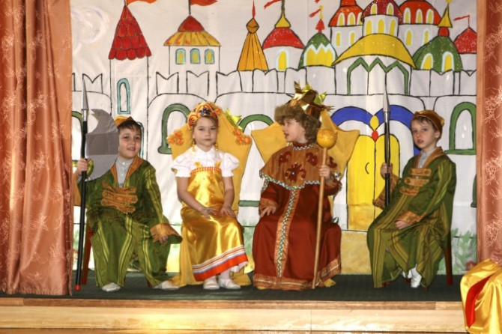
Первым учёным, создавшим такую обстоятельную историю нашей страны, которой пользуются до сих пор, был Николай Михайлович Карамзин. 12 декабря исполняется 254 года со дня его рождения. Предлагаем занятие...

12 декабря. День рождения Владимира Шаинского на МААМ
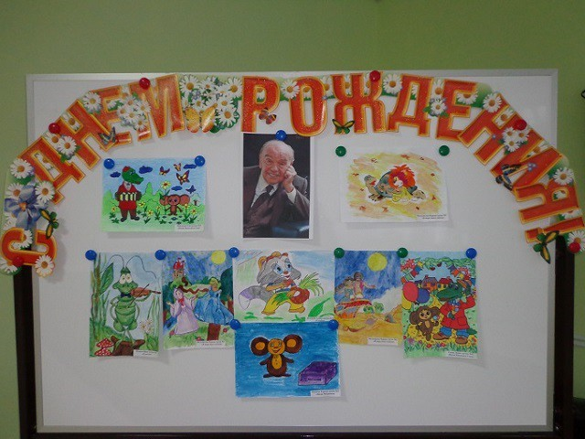
Очередной тематический день посвящен композитору, чьи песни знает вся страна. Воспользуйтесь нашей подборкой специальных игр и занятий, чтобы через произведения Владимира Шаинского дать ребенку новые...

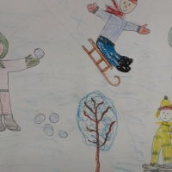 | Конспект НОД по рисованию в старшей группе «Мы во двор пошли гулять»  Цель: учить отображать в рисунках свои впечатления о зимних забавах Задачи: • закреплять у детей знание признаков зимних явлений природы; • формировать...

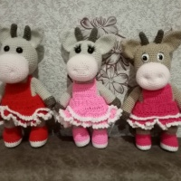 | Мир моих увлечений «Вязание крючком»  Мир моих увлечений «Вязание крючком» Вязание крючком – это увлечение, которое стало неотъемлемой частью моей жизни. Вязание крючком для меня всегда было...

Фотоотчет о проектной деятельности в подготовительной группе «Знакомство с видами...
Актуальность. В общей системе всестороннего и гармоничного развития человека физическое воспитание ребенка дошкольного возраста занимает особое место....
+ Ещё интереснее!
Коллеги приглашают
Мастер-класс изготовления объёмной белоснежной ёлочки,...
Курнина Любовь Владимировна
Фотоотчёт о выставке работ, выполненных в стиле вытынанка...
Курнина Любовь Владимировна
Загадки к новогодним праздникам, зимним развчечениям
Ирина Пштыка
Консультация для родителей «Развитие детского словаря»
Тельнова Елена Семеновна
Сценарий сюжетно-ролевой игры «Театр. Колобок» для старшего...
Ирина Сидоренко
Как пригласить коллег? >>>
Картинки
Наглядные материалы для детей дошкольного и школьного возраста
Конкурсы на сайте
Для педагогов и воспитателей
Для детей
Заказать документ
Дипломы и свидетельства для педагогов, воспитателей, детей

Календарь тематических дней на МААМ
Друзья на сайте (0)
Нет друзей на сайте
Лучшее из нового
Загадки к новогодним праздникам, зимним развчечени... | +349
Конспект ОД по аппликации «Красногрудый снегирь у ... | +340
Фотоотчет о художественной деятельности детей сред... | +337
Мастер-класс изготовления подарочной упаковки «Дед... | +324
Экспериментальная деятельность «Волшебная ёлочка» | +301
Новые публикации
Театрализованная игра-представление «Муха-Цокотуха»
11 декабря 2020 в 19:04
Посиделки с мамами
11 декабря 2020 в 19:03
Консультация для родителей «Что и как читать ребенку дома»
11 декабря 2020 в 18:57
Конспект по развитию лексико-грамматических категорий с...
11 декабря 2020 в 18:53
Письмо Деду Морозу от наших малышей во второй младшей группе
11 декабря 2020 в 18:51
Все работы за сегодня >>>
МААМ в соцсетях

